De pedagoog als verbindende professional

Titel: “sense of belonging”



Naam: Ben Herbold
Studentnummer: 1737686
Leerdomein De pedagoog als verbindende professional
Osiriscode: APE-DLPDVBDPR-22
Coach: Irene van Rijn
Naam opleiding: Deeltijd Bachelor Pedagogiek, Hogeschool Utrecht

Inhoudsopgave.

- Plan van aanpak
- Bibliografie
- Link - podcast a: Leervraag. (Welk doel heeft mijn onderzoek?)
- Link - podcast b: Onderzoeksmethode en uitkomst
- Link - podcast c: Co-directed en peer-learning demonstratie
- Link - podcast d: Reflectie competenties
- Tijdschema podcast
- Uitwerking link a-e

Afhankelijk van je beroepsvraag richt je je op het versterken van verbindingen waarbij je je beweegt op diverse organisatieniveaus en je onderbouwt en verantwoordt vanuit theoretische en praktische inzichten en modellen rondom samenwerken in organisaties met als functie pedagogische begeleiding en coaching te bieden.

- Het uitwerken van het leerdomein, waarbij kennis (een product van informatie, ervaringen, vaardigheden en attitude) wordt ontwikkeld en ingezet (gemobiliseerd) om een beroepsvraag in dialoog met betrokkenen te beantwoorden (self- en co-directed leren);
- Het geven van feedback (co-directed leren);
- Een reflectie op het persoonlijk en professioneel leerproces en de ontvangen feedback (self-directed leren);
- Een demonstratie van de opgedane leef- en werkkwaliteiten (co-directed leren en contacttijd);
- Het oefenen, uitvoeren van hbo-taken in de dagelijkse pedagogische praktijk;
- Indien wenselijk het maken van een verbinding met een afstudeerrichting.

Plan van aanpak; de pedagoog als verbindende professional

Inleiding beroepsopdracht.

Mijn beroepsopdracht heeft, behalve zijn inhoudsopgave een unieke uitwerking die ik wil toelichten. Mijn Nederlands schrijven is tamelijk zwak. Vandaar dat ik in een link naar een bijlage verwijs. Daarin verwoord ik met gebreken mijn uitwerking van deze beroepsopdracht in de vorm van een podcast. Het spreken gaat mij namelijk beter af. Bijlages zijn ter ondersteunend bewijs, zonder inhoudelijke beoordeling, maar meer te beschouwen dat ik aandacht heb gegeven aan het thema. Mijn uitdaging is, om binnen een bepaalde tijd de luisteraar mee te nemen in een reis van mijn ontwikkeling tot hbo-pedagoog in deze beroepsopdracht en mijn bijdrage aan de beroepspraktijk. Bij de bijlages zal de link van de podcast verschijnen, zodat je het direct kunt beluisteren via Spotify.

Leeruitkomst De pedagoog als verbindende professional

Ik begeleid in een professionele organisatie in multidisciplinaire setting een pedagogische situatie waarin behoefte is aan het ondersteunen van onderlinge verbinding. Ik weet mee te bewegen en betrokkenen uit te nodigen om buiten gebaande paden te denken en te handelen. Ik onderzoek samen met de betrokkenen meerdere perspectieven op de situatie, waarbij ik gebruik maak van een onderbouwde keuze van een methodische manier van onderzoeken. Ik betrek relevante kennis/theoretische concepten m.b.t. het ondersteunen van de relatie bij het ontwikkelen van het handelen in de pedagogische situatie. In de opbrengst is het ecologisch pedagogisch perspectief herkenbaar, doordat het belang van het kind voorop staat en vanuit mogelijkheden, meerstemmigheid en erkenning van complexiteit wordt gezocht naar en gewerkt met de gewenste ondersteuning. Ik reflecteer op kritische verbindende wijze in samenspraak met de betrokkenen op je pedagogische attitude, mijn handelen en de opbrengsten van je handelen in de praktijk.

Aan de slag gaan in competenties:

Ik wil als docent, werkbegeleider en toekomstige pedagogische coach binnen het onderwijs mbo 2 & 3 de pedagogische elementen binnen mijn team en daarbuiten te begeleiden. Ik wil breed gedragen vraagstukken uitzoeken en ter discussie brengen om mensen te inspireren en te bewegen waarom het zo belangrijk is om vernieuwend pedagogisch te werk te gaan. Echter ben ik van mening, dat het woord “discussie” niet het juiste woord is. Ik ben samen met collega's binnen en buiten mijn werkveld aan het onderzoeken welke pedagogische elementen nodig zijn om onze doelgroep te binden.

Stap 1: 3.1 Theoretisch vermogen. Ik ga theoretische bronnen gebruiken met onderbouwende inzichten over verbinding en probeer anderen m.b.v. verschillende ervaringen te coachen.

Stap 2: 3.2 Verbindend vermogen. Ik ga op zoek naar samenspraak. Ik wil de samenwerking en inspraak dichterbij brengen tussen onderwijs en student t.b.v. hun eigen sociale ontwikkeling. Dit ga ik doen door diverse onderzoekmethodes in te zetten zoals de narratieve methode, deze is mensgericht en inspireert. Ik ga ervaringen ontdekken en mensen uitdagen vanuit ervaringen te leren. Ik ga op zoek naar de beleving van ieder betrokkenen en de tegenspraken (geluiden).

Stap 3. 3.3 Creatief vermogen. Ik ga op zoek naar werkwijze in de brede organisatie door andere scholen erbij te betrekken. Zijn er verschillen? (Benchmarken) En waarom doen wij de dingen zoals wij dit doen?

Stap 4. 3.4 Onderzoekend vermogen. Ik zet skills in vanuit theorie en vanuit praktijkervaringen, wellicht voorgedragen ideeën van anderen. Ik wil de stem van het kind gehoord en geschreven zien. Ik ga eerst op zoek naar de beleving van het kind en dan de inhoud en oorsprong van het programma van ons onderwijs en probeer erachter te komen hoe en of dit aansluit bij de persoonlijke ontwikkelingen van onze adolescent.

Stap 5. 3.5 Reflectief vermogen. Ik zal alle betrokkenen, en hun perspectieven op mijn handelingen en coachende rol vastleggen, laten zien en horen die centraal staan in deze beroepsopdracht.

2. Motivatie thema

Ik werk al een tijd binnen het onderwijs, en raak meer betrokken bij het thema verbinding binnen het vak “loopbaan en burgerschap”. Vanuit mijn minor "De staat van de wereld" heb ik verdeeldheid binnen de samenleving onderzocht en ben tot conclusie gekomen dat we moeten verbinden. Ik heb beschreven en uitgesproken (podcast) hoe we dit kunnen doen met de focus op onze kijk op elkaar en de manier van communiceren. De onderwerpen die vanuit Loopbaan- en oriëntatiebegeleiding (LOB) behandeld worden passen ook op het leerproces van studenten. De socialisatieprocessen van onze jeugdige generatie bepalen hoe wij onszelf ontwikkelen, maar ook anderen daarin meenemen. Ik heb begrepen dat ons LOB-programma verouderd is en niet meer up to date. Dan denk ik gelijk aan de 21 century skills. Op welke vaardigheden kunnen wij coachen en begeleiden om onze doelgroep op weg te begeleiden?

3. Inhoud Thema

Onderwerp: verbinding t.a.v. wat? Wat speelt er in jouw beroepspraktijk?

Binnen het onderwijs bieden we het vak LOB aan, dit staat voor Loopbaan- en oriëntatiebegeleiding. De betekenis hierin vanuit mijn ecologische perspectief is de persoonlijke leer en sociale ontwikkeling van leerlingen/studenten die na het behalen van hun diploma in de maatschappij aan de slag gaan. Er ligt een verouderd leerprogramma op de plank. Ik wil de studenten verbinden met het programma en hun inspraak geven in de meerstemmigheid en verantwoordelijkheid over hun eigen ontwikkeling. Ik wilde weten hoe studenten LOB ervaren, en of wij docenten en studenten hierin een verbinding hebben met de inhoud. Ik ga niet het programma herschrijven, want daar is nu te weinig tijd voor. Ik zal een onderbouwd advies uitbrengen op het bestaande stuk, en wellicht betrokken blijven om het te herschrijven. Waarom doen wij de dingen die we doen? Is het omdat wij dat vinden? In welke mate betrekken we de belevingswereld van de studenten erbij?
Om even bij stil te staan bij het thema systeemdenken, alles heeft invloed op elkaar, denk aan de ijsbergtheorie. De leerling leert op systematische wijze omgaan met de loopbaancompetenties:

Kwaliteitenreflectie: Wat kan ik en hoe weet ik dat?
Motievenreflectie: Waar ga en sta ik voor en waarom?
Werkexploratie: Waar ben ik op mijn plek en waarom daar?
Loopbaansturing: Hoe bereik ik mijn doel en waarom zo?
Netwerken: Wie kan mij helpen en waarom die mensen

4. Onderzoekmethode

Ik ben verder aan het inventariseren hoe onze studenten verbinden, wat we aanbieden, en waarom we dat doen wat we doen. Daarnaast weet ik niet hoe onze doelgroep dit ervaart, ontwikkelt en zich verbonden voelt. In een breed context de vraag, hoe voelen wij ons verbonden met de organisaties waarin we werken, leren, ontwikkelen e.d.?

Korte samenvatting verschillende onderzoeksmethodes (Brohm & Jansen, 2010).
Gevalstudie: Empirische beschouwing van specifieke gevallen op basis van theoretische bronnen ontwikkelen van theorieën. Het heeft een zwakke dynamiek van “beëing there”. Hierin vergelijkingen maken d.m.v. soortgelijke gevallen; benchmarking (Moore, 2008).

Etnografische: Vanuit de beschouwing op culturele perspectief en de betekenissen van de percepties en betekenissen te begrijpen binnen die (cultuur) contexten.

Actieonderzoek: Interventie in een bepaalde situatie tot het ontwikkelen van theorie tot actieplan. Niet onderzoek aan mensen maar samen met mensen. Gedeelde betrokkenheid en pogingen tot emancipaties in de groep.

Narratief onderzoek: Identiteit van de verteller en hoorder op verhalen van herhaalde gebeurtenissen klank en weerklanken. Ervaringen en de binding aan gelijke verhalen (netwerk).

Explorerend onderzoek: Vanuit praktijk tot het begrijpen binnen theorie, iteratief verbanden tussen hypotheses.

Wat wil ik nog over mijn thema te weten komen?

Ik ken vanuit theorie de basiselementen van ontwikkeling van de mens, ik wil erachter komen welke basisbehoeftes mensen hebben om zich verbonden te voelen met de organisatie, werkwijze, beleid, onderwijs lesmateriaal. Daarin kan ik een rode lijn ontdekken.

Welke verschillende perspectieven zijn er binnen mijn thema?

Door verschillende methodieken te hanteren, en verschillende organisaties te spreken ontdek ik de verschillende aanknooppunten in het inspraak kunnen bieden.

Welke onderzoekstechnieken ga je inzetten?

Ik wil elementen uit het narratieve onderzoek inzetten omdat ik sta in een werkveld met studenten en docenten die allemaal genoeg dagelijkse ervaringen hebben. Ervaring is een gevoel, en door dat gevoel te begrijpen kunnen we connecties vinden vanuit ons aangeboden dienst of product. Inspelen op het gevoel en de daarbij de behoeftes ontdekken die de ander nodig heeft. Daarnaast gebruik ik het explorerende onderzoek uit het boek “Kwalitatief onderzoeken: Praktische kennis voor de onderzoekende professional” (Brohm & Jansen, 2010). In mijn reflectie gebruik ik inzichten en handelingen vanuit pedagogische paradigma’s. Ik gebruik elementen uit het boek: ”Een onderzoekende houding: Werken aan professionele ontwikkeling”(Van den Herik & Schuitema, 2016).Daarnaast heb ik het boek “Benchmarking 100 succes secrets: The basics, the guide on how to measure, manage and improve performance based on industry” gelezen (Moore, 2008). Ik vond het lastig om handelingen uit dit boek te ontdekken, maar het heeft mij inzichten geboden om bij andere organisatie mee te luisteren, kijken en te spreken en mijn motivaties te laten beïnvloeden. Vanuit het vulkaanmodel individualisme en collectivistisch gezien hebben mensen behoeftes in relatie, ergens thuishoren, geaccepteerd te worden, zichtbare identiteit en behoefte aan verbinding. Op het gebied van verbinding raakt dit de kernlijn van ontwikkeling op zelfontplooiing en het geven aan een betekenis. Dit model heeft mij inzicht gegeven andere te coachen in het bewust handelen als pedagoog en bij te dragen aan die zelfontplooiing.

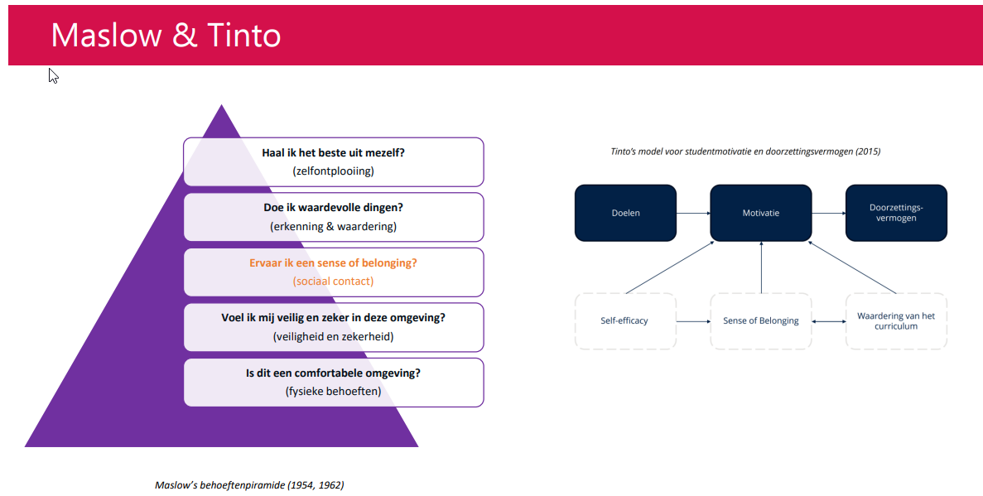

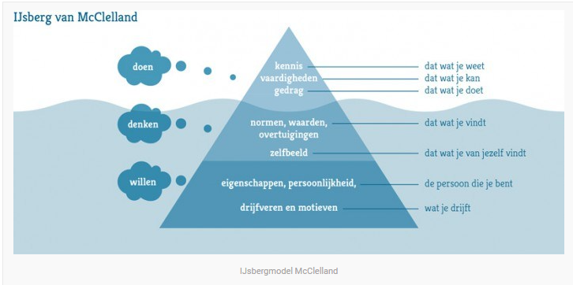

Bibliografie

Bibliografie
Van Steenkiste, M., & Soenens, Bart, S. V. (2017). Vitamines voor groei. Den Haag: Acco uitgeverij Nederland.
Baumeister. R. F.. & Leary, M. R. (1995). Psychological Bulletin. APA PsycArtikels: Tijdschriftartikel, pp. 117(3), 497–529.
Brysbaert, M. &. (2018). De theorie van Erikson. Opgehaald van IPO: https://psycha.be/ontwikkelingstheorie_erik_erikson.html
Erikson, E. (2008). Kind en de samenleving. Utrecht: Spectrum.
Gomes, C. (2023, 05 14). Voel je je verbonden. Utrecht, Utrecht, Nederland.
gunnarsson, J. (2011). hostmanship. Zweden: unknown.
Hooff, S. A. (2014, augustus 6). Behoeftebevrediging tijdens vrije avonduren: de rol ervan in het dagelijks herstel onderzoeken. Opgehaald van Stress & Healthy: https://onlinelibrary.wiley.com/doi/10.1002/smi.2595
IEP, D. r. (2016). Movisie. Opgehaald van www.movisie.nl: https://www.movisie.nl/sites/movisie.nl/files/publication-attachment/inspiratie-hbo-pedagogiek-hogeschool-utrecht%20%5BMOV-12856432-1.0%5D.pdf
Jansen, R. B. (2010). Kwalitatief onderzoeken. Delft: Eburon.
Kochanska, G. &. (2007). Geweten in de kindertijd: verleden, heden en toekomst. Washington D.C: Wayne State University Pers.
Moore, R. (2008). . Benchmarking 100 succesgeheimen - de basis, de gids voor het meten, beheren en verbeteren van prestaties op basis van best practices uit de branche. Onbekend: Emereo Pty Limited.
NBV21 - Standaardeditie. (2021). Nederlands-Vlaams Bijbelgenootschap.
Parkin, C. &. (2012). Adolescente perspectieven op regels en weerstand binnen de ouder-kind relatie. Journal of Adolescent Research,, 632-658.
Pinto, D. (2018). Effectieve interculturele communicatie. Soesterberg: Aspekt B.V.
rijn, I. v. (2023, 09 01). Paradigma's. Amersfoort, Utrecht, Nederland.
Ryan.R.M., D. E. (2018). Self-determination theorie. New York: Plenum Publishing CO.
Schuitema, M. v. (2016). Onderzoekende houding. Hengelo: Coutinho.
Smith, J. D. (2014). Dwingend familieproces en gedragsproblemen in een vroeg stadium vanaf de leeftijd van 2 tot het betreden van de school. Ontwikkeling en Psychopathologie, pp. 917-932.
Soenens, M. V. (2020). Vitamines voor groei. Den Haag : Accouitgeverij.
White, R. (1976). Motivation Reconsidered. PsycInfo Database Record: Psychological Review.

Tijdschema podcast

https://podcasters.spotify.com/pod/show/ben-herbold/episodes/3e-jaar-De-pedagoog-als-verbindende-professional-e2a50qf

0:42 | 1 | Inleiding van thema
5:32 | 2 | Onderzoeksmethode
10:59 | 3. | Onderzoek-demonstratie
16:13 | 4 | Onderzoek-afronding demonstratie
23:25 | 5. | Reflectie-inzichten-paradigma’s

Uitwerking link a-e

Link bijlage – podcast a: Leervraag. (Welk doel heeft mijn onderzoek?)

Mijn onderzoeksvraag luidt:”welke pedagogisch elementen zijn positief werkend zodat mijn doelgroep zich verbonden voelt”
Ik ben tot deze onderzoekvraag gekomen door studenten te bevragen hoe zij begeleiding, coaching en theorie ervaren. Inhoudelijk vertellen ze dat ze wel de inhoudt begrijpen van een doel, maar de feeling, ervaring ontbreekt. Ik heb ervoor gekozen om dit niet alleen binnen het onderwijs door te trekken, maar wilde erachter komen of dit bij verschillende organisaties ook het geval is. Ik heb genoeg signalen binnen mijn demonstratie gehoord waarin mijn mede leerteamgenoten hebben gedeeld dat de aanpak en omgang met mensen meer van een pedagoog verwacht, om uiteindelijk zelfregie en zelfontplooiing te creëren.

Wij kunnen vanuit theorie een hele hoop verklaren. We kunnen vertellen wat de basisbehoeften zijn vanuit de kinderopvang; Emotionele veiligheid voor het kind bieden. Persoonlijke kwaliteiten bevorderen. Sociale kwaliteiten bevorderen. Normen en waarden overbrengen. Vanuit het onderwijs en pedagogiek; relatie, competentie en autonomie. Complexiteit. Meerstemmigheid, verbondenheid en verantwoordelijkheid. Ik kan nog wel even doorgaan met het gooien van woorden, maar in mijn vorige jaren heb ik een redelijke duik genomen in de schatten van de mens en zijn ontwikkeling waaruit ik heb geleerd dat dit essentiële behoeftes zijn die van belang zijn in de opvoeding en ontwikkeling van kinderen.

Ik gebruik enkele verklaringen om mijn leervraag te verduidelijken met behulp van een onderzoeksmethode. Ik gebruik daarbij drie theorieën die ik gelezen heb.

- Verbonden in de communicatie (Pinto, 2018). Hierin sta ik stil bij het begrijpen van de culturen en de behoeftes en de normen en waarden daarvan. Iedere cultuur heeft zijn eigen ontwikkeling in de behoeftes, die soms niet overeenkomen met andere culturen. De essenties van de door ons bepaalde behoeftes sluiten dan niet aan. In mijn onderzoek is het in het narratieve deel belangrijk je doelgroep te leren kennen, en vanuit hun ervaringen te reflecteren op je aanbod, en de aansluiting daarvan.
- Verbonden vanuit de zelfbeschikking theorie (Van Steenkiste & Soenens, 2015). Intrinsieke of groeibevorderende waarden. Aandacht voor het nastreven van deze waarden dat vooral gericht is op het ontplooien van de binnenste potentie. Het willen volgen van hun binnenste waarde wat eventueel aansluit bij de Maslow en Pinto piramides omdat mensen van nature erop gericht zijn verbinding in een relatie op te bouwen. Er ontstaat een innerlijk deel van hun kompas die hun van nature stuurt op hun persoonlijke behoeftes. Iedere waarde cirkel verschilt van de mens, aldus moet dat voor ons ook duidelijk zijn te weten welke belangen ze hebben.
- Verbonden in identiteit (Brysbaert & Dumoulin, 2018, geciteerd in Praktijk IPO Tielt-Winge, z.d.) Vertrouwen (0-1,5 jaar)
In de jongste kinderjaren ontstaat de hechting met onze moeder. Als die goed verloopt, durven we later in ons leven anderen te vertrouwen.
- Autonomie (1,5-3 jaar)
In deze fase leren we onszelf beheersen en zelf dingen voor elkaar te krijgen. Wanneer onze ouders ons te veel beschermen en we te weinig zelf mogen doen, of als we belachelijk worden gemaakt wanneer ons iets niet lukt, krijgen we later in ons leven de neiging snel aan onszelf te gaan twijfelen, en durven we minder autonoom te opereren.
- Initiatief (3-6 jaar)
In deze fase leren we zelf initiatief nemen, een doel stellen en daar naartoe werken. Als onze ouders ons hier niet in aanmoedigen of ons ontmoedigen, zullen we later in ons leven moeite blijven houden met initiatief nemen.
- Competentie (6 jaar-puberteit)
In deze periode leren we allerlei vaardigheden die we nodig hebben om succesvol te kunnen zijn in de maatschappij: niet alleen grote algemene zaken als lezen en schrijven, maar ook verantwoordelijkheid nemen en met anderen opschieten.
- Identiteit (adolescentie)
Bij de overgang van kind naar volwassene gaan we door een identiteitscrisis: wie ben ik, wat wil ik? Als we geen duidelijk antwoord vinden op deze vragen, zullen we steeds op zoek blijven naar welke rol we nu eigenlijk hebben in het leven.
Intimiteit (jongvolwassen)
In deze fase gaan we betrokkenheid voelen bij ons werk en ontwikkelen we duurzame, intieme relaties. Als we daar niet in slagen, kampen we met gevoelens van afzondering en eenzaamheid.
- Productiviteit (middelbare leeftijd)
Dit is onze meest productieve periode: we brengen kinderen groot, maken carrière en helpen anderen. Het is de fase waarin we onze levensdoelen waarmaken. Slagen we hier niet in, dan raken we in onszelf gekeerd en stagneren we in onze ontwikkeling.
- Tevredenheid (ouderdom)
We hebben het gevoel dat ons leven betekenis heeft gehad, kijken er met tevredenheid op terug en accepteren de naderende dood. Kijken we echter met spijt terug en blijven we treuren om mislukkingen en gemiste kansen, dan zullen we de dood niet kunnen accepteren.

Nu stel ik mijzelf en anderen de vraag, voelt de student zich verbonden met het vak LOB? Ik sta in mijn uitwerking stil bij verbondenheid. Een voorbeeld: (en een manier van een methodisch rijke omschrijving) Hiermee wil ik experimenteren hoe ik een context kan omschrijven en de lezer of luisteraar een “being there” ervaring kan bieden (Brohm & Jansen, 2010).

Ik zit in mijn pauzes in de kantine en sta even stil aan een tafel. Het is gewoonlijk dat het druk is, mensen staan in de rij bij de kantine om eten en drinken af te rekenen. Vele tafels zijn gevuld met studenten. Op deze plek ervaar ik een gezellige vrije ruimte, waar ik zie dat ze kunnen zijn hoe zij zich voelen, kunnen zeggen wat zij willen zeggen zonder dat er op hun tellen gepast wordt. Ik zie enkel medewerkers in dezelfde rij bij de kassa staan, en daarna lopen ze terug naar hun afdeling, een gescheiden wereld als je het aan mij vraagt. Ik verwacht ook niet dat men tussen al de jongeren een plek zou innemen, maar er is bij mijn momenten van pauze nooit gebeurt dat medewerkers naast een student gaan zitten. Rechts in mijn ooghoek zie ik een tafel waar wat oudere, ik denk studenten vanuit een andere locatie, niveau en opleiding zitten, want ze zijn druk op hun pc aan het typen. Achter hun hangen enkele witte a4 velletjes waarop staat: “jongerencoach”. Ik denk “wow!” wat fijn dat ze er zijn! En aan de andere kant zie ik de connectie niet tussen student en zorg. In een andere uitwerking over zorg en welzijn ga ik mijzelf daar weer in verdiepen. Maar wat zag ik niet gebeuren? Totaal geen interactie… Het is net alsof ik in een stadion juich voor mijn team, en er stilletjes in een hoek een klein groepje totaal iets anders doet. Welke elementen van verbinden voel ik voor mij? Ik zie kinderen in hun groep bewegen, en ik zie een deel van de coaches niet meebewegen. Ik voel de connectie niet… En als ik aan de gemiddelde student vraag of zij weten wie ze zijn, vertellen de meesten het niet te weten. Vraag en aanbod vinden elkaar niet, zijn wij dat wel de aangewezen personen die vinden dat wij wat aan te bieden hebben? Hebben zij ons wel nodig? Komen we niet met producten waar niet om gevraagd wordt? Methodes die niet aansluiten naar de behoeftes van onze doelgroep.

Mijn doel is om vanuit de stemmen van onze doelgroep een evenwichtige aanpak te creëren waar beide partijen wat aan hebben. Het aanbieden van een dienst/product en het aannemen/ontvangen van de dienst/product wat in een positieve manier bijdraagt aan de behoeftes van de doelgroep. Door de bril van de ecologische pedagoog begint dit met het ontdekken wat je in handen hebt. Wie is je doelgroep, wat weet je van de individuelen? Hoe connect je daarmee? Ik werd wel eens vergeleken met een persoon met een gevoelige bluetooth antenne omdat ik sensitief aanvoel dat een ander op zoek is naar verbinding. Het is afstemmen van die behoeftes en je hebt een werkende verbinding. Wat bied…. Ik de organisatie dan aan? Lastig als ik mijn eigen stuk herlees en iets wil aan bieden aan een organisatie als ik niet weet of daar behoefte aan is. Maar mensen…. Het is onze verantwoordelijkheid, en ook mijn verantwoordelijkheid om in mijn groeiende rol als werkbegeleider mensen te coachen pedagogisch te groeien. Dat is waarom ik in 2022 een post HBO hebt afgerond om anderen te coachen.

Link - podcast b: Onderzoek(methode) en uitkomst

Om te beginnen wil ik vertellen dat ik de professionele fase m.b.v. onderzoekende praktijkervaringen tot andere binnen verschillende organisatie wil coachen. In voorgaande jaren begon ik mijn uitwerking van de beroepsopdracht vanuit theorie en borduurde ik door in praktijkvoorbeelden. De reden waarom ik vanuit praktijk wil onderzoeken hiervoor kies, is omdat ik daarover lees vanuit het interpretatief onderzoeksproces een dialoog tussen theorie en praktijk en andersom te hebben. Dat conceptualiseren en contextualiseren liggen heel nauw. Mijn doelgroep en naar mijn mening de algemene adolescent leert vanaf jongs af aan vanuit ervaring gericht leren te ontdekken dat er een theorie achter een vraagstuk schuilt. Zo wil ik deze uitwerking ook opstellen.

Ik schuif medio 2023 aan in een ander leerteam binnen de opleiding pedagogiek en ga ik mijzelf profileren door coaching. Op advies ben ik in beweging gekomen buiten mijn eigen werkveld context op zoek te gaan naar meervoudige contexten omdat ik weet dat een conflict ook breder gezien kan worden. Daar wil ik achter komen, wat de meerstemmigheid hierin is. Op deze manier trek ik vergelijkingen om een deel vanuit verschillende gehelen te ontdekken. Door mijn perspectief te verbreden laat ik zien dat ik de methode benchmarking toepas (Moore, 2008).

Ik stel niet alleen op mijn huidige werkplek het onderzoek in, maar via mijn leerteam (co-directed) wil ik anderen ook invloed laten bieden op het onderzoeksproces, het explorerend onderzoek over het ontwikkelen van inzicht in de complexiteit van een sociale groep of organisatie. Ik wil het leren te begrijpen, verklaren en te bewegen tot verandering (Brohm & Jansen, 2010).

Mijn doelgroep die ik benaderd heb binnen deze onderzoeksmethode is mijn eigen (leer)team binnen mijn werkveld als docent, mijn huidige leerteam in de opleiding met de bij hun diverse werkvelden, en eventueel een ander leerteam met daarbij andere organisatie achtergronden. Ik heb als eerste studenten en mijn werkteam binnen het onderwijs bevraagd.
Ik wil begrijpen hoe het komt dat er een dis-connectie is tussen klant/gast/client/kind en organisatie. Is dit ANNA? (Altijd navragen, nooit aannemen) Nee, ik spreek continu studenten, en stel ze de vraag in welke mate zij zich verbonden voelen met het onderwijs, dan wel lesmateriaal. Maar in de brede context wil ik het leerteam betrekken door ook na te vragen. De volgende drie simpele vragen heb ik gedeeld:

- Welke pedagogische elementen past de organisatie toe zich te binden met zijn doelgroep?
- Hoe weet je dat jouw doelgroep zich verbonden voelt met de doelstellingen van de organisatie?
- Als je vraagt om je heen, welke klanken krijg je retour?

Ik zal vanuit mijn context antwoorden geven op de vragen.

- Vanuit onze opleiding weten we dat een relatie met onze doelgroep erg belangrijk is om een band te hebben. Over het algemeen heeft ieder collega dat op zijn eigen manier. Collega’s onderling is een ander verhaal. En weerspiegeld wat er eigenlijk binnen de doelgroep ook plaats vindt, clusteren. Vanuit mijn kracht als pedagoog in opleiding pas ik persoonlijk elementen toe die ik door mijn ontwikkeling heb opgedaan, zoals de ander in zijn kracht zetten, gezien en gehoord, vertrouwd klimaat, positieve benadering, structuur, mijzelf te mengen binnen de denk en beweegwereld van de adolescent door mij te verdiepen in muziek, media, bespreekonderwerpen, diversiteit, drukregulatie, motivatie, frustratiebeheersing, eigenwaarden vrijwilligheid, werken aan hun interne kompas. En daar komt hun vak “Loopbaan en burgerschap” om de hoek kijken. Dit is een middel dat we inzetten om de student in zijn studiegroei te stimuleren te groeien in elementen die ik omschreven heb in mijn leervraag.
- Ik stel simpelweg de vraag aan mijn studenten persoonlijk in welke mate zij zich verbonden voelen met het onderwijs. De algemene antwoorden komen uit een peer group ervaring (narratief onderzoek)(Brohm & Jansen, 2010).De belevingswereld van mijn doelgroep en het luisteren naar mensen binnen mijn organisatie vertellen allemaal hetzelfde. Het vak is bijzaak, het bijeenzijn met anderen, samenwerken, de beleving om met elkaar een lange periode een grote deel van de drie levensjaren te delen met anderen is wat zij als waardevol ervaren. Het maken van opdrachten omdat het moet, is omdat het moet. Om op de vraag terug te komen, waarom doen we de dingen die we doen? Omdat het moet of omdat wij als onderwijskundige dat belangrijk vinden? Dat laatste is de kern van mijn onderzoek.
- De klanken vanuit mijn werkomgeving, zijn dat onze studenten voornamelijk doen wat er van ze gevraagd wordt omdat het moet, zelf zonder het doel te begrijpen of dit te ervaren als verbondenheid. Dat lijkt mij dus niet effectief. Ik denk dat hier een hoop uit te verklaren is waarom studenten uitstromen uit hun opleiding. Is er een kloof in wat wij als leerzaam zien, en de student niet als leerzaam ervaart? Is dit een didactisch vraagstuk, nee. Didactiek is een middel, en pedagogiek is manier waarop. Het middel is een voorbedacht hulpmiddel op het leergebied van een student, een leerstijl methode om de student te helpen te leren. Pedagogiek is voor mij de verbinding met de student hoe ik de student het gevoel kan bieden ertoe te doen op de plek waar hij/zij een intrinsieke ontwikkeling mee maakt.
Er ligt dus een uitdaging een manier te vinden die aansluit bij hun belevingswereld zodat zij kunnen ervaren zich verbonden voelen. Een simpel voorbeeld: Ik bestel een kopje koffie op een terras bij de ober, ik ben klant en heb bepaalde verwachtingen dat mijn bestelling kort door mij in ontvangst genomen wordt, op temperatuur is en natuurlijk de smaaksensatie heeft welke ik op dat moment behoef. Het is aan de organisatie om mijn verwachtingen waar te maken. Gebeurt dit niet dan voel ik mij niet verbonden. De organisatie speelt niet in op de behoeftes en verwachting van de klant.

Voorbeeld dialoog 1:

Op een bepaalde tijd komt er op mijn werk een zanger/ artiest optreden. Deze keer was het een zanger van ongeveer 72 jaar oud, solo met zijn gitaar en mondharmonica reist hij door diverse landen en treed hij bij diverse pubs op. Als ik hem spreek komen we snel bij een mooi kern onderwerp, in dit geval verbondenheid. Hij gaf aan dat een sfeer snel kan omslaan als er verkeerde bezoekers de ruimte betreden waar er opgetreden wordt. Voor we het wisten kwamen we bij het onderwerp onderwijs en verbondenheid met een vak. Hij gaf aan dat hij in een tijd leefde waar het hip was om een brommer en een relatie te hebben. Echter had hij niet zoveel geld om een brommer te kopen, dus verzamelde hij onderdelen tot het bouwen van één. Hier gaf hij aan dat natuurkunde en wiskunde wel erg handig was om kennis toe te passen. Dit is een simpel voorbeeld waarbij kennis in dat geval essentieel nodig was ten behoeve van zijn voorkeur behoeftes.

Vanuit het verklaren binnen mijn onderzoek, wil ik begrijpen. Ik heb het Congres Jongerenwelzijn 2024 bezocht omdat ik vanuit mijn leerontwikkeling mijzelf meer wil openstellen en te ondervinden welke andere invalshoeken er zijn op het jongerenwelzijn. Ik heb onder andere gekozen om mij verder te professionaliseren op thema “sense of belonging” (Gomes, 2023). Dit doet mij denken aan een eerdere gelezen en getrainde cursus die ik gevolgd heb op het thema: “hostmanship”. Daaruit vergeleken komen dezelfde uitkomsten, ”het gevoel de ander te geven” (Gunnarsson & Blohm, 2011).Ik vat even kort samen waar ik naar toe wil gaan. Toen ik dit onderwerp heb gekozen, heb ik mijzelf afgevraagd of ik niet dezelfde methodes ging hanteren zoals ik dat heb gedaan in voorgaande jaren. Ik heb echt even stil moeten staan bij wat er nu anders is dan anders. Toen ik bewust geraakt werd bij het begeleidende coachende rol als professional binnen mijn organisatie. Ik twijfel niet aan mijn groei als het om de onderzoekende rol gaat, maar wil even vaststellen waar ik als begeleider naar toe wil groeien. Ik ben bewust geraakt dat ik in een fase beland ben om mijn rol als werkbegeleider binnen mijn team te wortelen. Dat is ook waarom ik deze opleiding gekozen heb, ik ervaar dat ik nu wortels ga schieten waarin ik een bijdrage kan leveren. Om mij competent aan te tonen heb ik mij breder en dieper opgesteld als pedagoog. Ik heb een website gemaakt waarin ik transparantie wil aanbieden als ik in contact kom met mensen. Daarnaast heb ik op sociale media een flauwe start gemaakt om pedagogische kernwaardes en begeleiding aan te kunnen bieden. Denk aan een blog of een vlog o.i.d. Ik doe deze studie niet voor een diploma of mijzelf kennis en ervaring te vergaren, maar om anderen uiteindelijk te helpen. Je leert pas als je het ook toepast. Om terug te komen op mijn bezoek bij het congres jongerenwelzijn, heb ik een samenvatting van mijn beleving geschreven die ik ook uitspreek.
Beleving congres:

Om verder te verklaren welke elementen wij kunnen raadplegen toe te passen vertel ik je meer over hoe een mens zich verbonden voelt. Je identificeren met het product, dienst en of zorg klinkt als het vertrouwen hebben in datgeen waar je je veilig bij voelt. Ik realiseer mij dat bij het woord: “garantie”, dit ook als vertrouwen voelt. Een goede garantie is immers een weloverwogen keuze iets aan te schaffen. Ik voel mij verbonden met directe gelijkgestemden en of niet met mensen die mij niet gesteld zijn. Dit is een gedachte uitspraak die voortvloeit uit mijn minor met het thema polarisatie, verdeeldheid. Verdeeld is immers niet verbonden. Enkele basiselementen van verbinding zoals de universele basisbehoeftes, je doet ertoe! Of wel je kan iets betekenen hierin, hiermee. Je voelt het ven belang als de context, tijd en groepssamenstelling ertoe doen. Je voelt het van belang als het een positieve uitkomst tot succes heeft, of als er veranderingen van omstandigheden ervaren wordt.

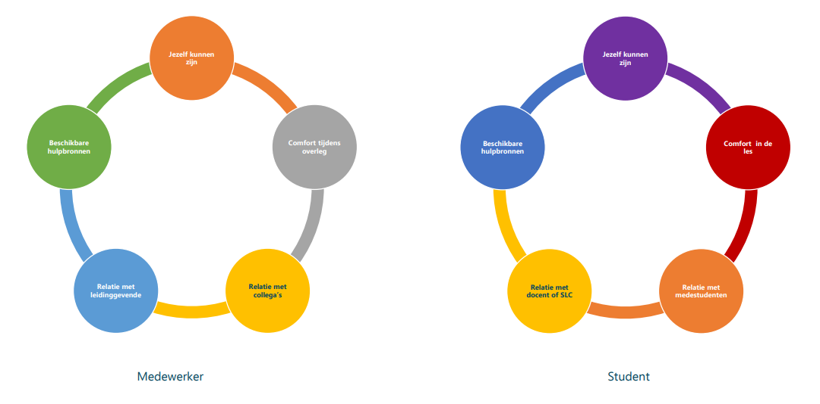
(Gomes, 2023)

Enkele pedagogische elementen die ik uit de cirkel haal zijn relatie, en emotionele veiligheid. Ik filter even nog wat meer elementen:

- Jezelf zijn
- Gehoord en gezien worden
- Vertrouwen
- Gevoel van belangen
- Relatie

Ik wil een verandering teweegbrengen als het gevoel van persoonlijke verbinding ontbreekt. Dat betekent een mechanisme verandering in gedrag, emotie of cognitie. Dat is maatwerk, gevoel van belangen is voor de student en docent het gevoel hebben onderdeel uit te maken van een leer en ontwikkelingsproces. Deze elementen plaats ik als voorbeeld naast het product LOB. Ik heb het gehele document gelezen, er zijn weinig aanpassingen wat betreft de doelstellingen die omschreven staan. Dit is als eerste mijn conclusie. Ik noem wat voorbeelden:

- De waarde van collegialiteit
- Over de streep
- Jezelf laten zien en horen d.m.v. een presentatie
- Teambuilding en groepsdynamica
- Zelfvoorzienende basiselementen van structuur
- Veiligheidsaspecten
- Diversiteit
- Autonomie

Ik kan nog wel doorgaan, als ik er verder weer doorheen blader maar ik stop. Ik doorlees oefeningen, opdrachten en lastig te begrijpen theorieën. Voetafdrukken van een reis door een ontwikkelingsdocument. Een gedaan, en weer door? Wat is de essentie, en voelt de student de waarde en belangen van deze stappen? Ik durf nee te antwoorden, studenten zeggen als antwoord ook nee. Waarom passen we het dan op deze manier toe? Ja, het gaat over de wijze van toepassen. Is het een wederzijdse belangen, interesse? Frequent? Op maat? Ik gebruik daarom verder niet meer het onderwerp LOB, maar ga achter de pedagogische verbinding aan.

Ik wil als professional samen op zoek gaan met jou naar een manier om tot verbinding te komen, door vanuit de beleving van onze doelgroep te denken, te communiceren en op zoek te gaan naar het gevoel van belangen te doen wat we doen, niet omdat het moet maar omdat het werkt!

Link - podcast c: Co-directed en peer-learning demonstratie

Toelichting demonstratie/ presentatie. Ik heb gekozen om een dialoogvorm te gebruiken binnen de presentatie van het onderwerp verbonden zijn. Mijn inleiding aan mijn doelgroep is als volgt:

Ik wil proberen bewust invloed uit te oefenen op de betrokkenen zodat de situaties voor betrokkenen verbeteren, dan wel vernieuwende inzichten opleveren. Het verhaal is als volgt;

“Iedereen streeft zijn eigen persoonlijke doelen na, voor de één praktischer en sneller haalbaar en voor de ander wat minder of helemaal niet” Herken je personen binnen je werkveld waarbij je simpelweg geen klik mee hebt, of geen aansluiting op een probleem omdat je tegen over elkaar staat in meningen? Het verhaal vervolgt met een enkele voorbeelden: “een klant is op zoek naar een paar schoenen die passen bij zijn smaak, hij/zij loopt de winkel binnen maar kan het niet vinden en loopt weer weg”, of een client wordt toegewezen aan jou als zorgverlener omdat er een hulpvraag is. Client komt zijn afspraken niet na, of er vinden geen verbeteringen plaats. Of als laatste voorbeeld, een student die in het begin vaak naar de les komt, na een periode worden er lessen minder bezocht behalve bij sport. Er kunnen meerdere voorbeelden genoemd worden maar de speurtocht hierin is verbinding.”

In het explorerende onderzoek wil ik afsluiten met begrijpen, verklaren en veranderen. Vanuit het narratieve onderzoek wil ik belangstelling blootstellen naar elkaar en op zoek gaan naar verhalen van mensen en organisaties waar men elkaar inzichten geeft op de behoeftes van verschillende mensen. Deze deelname aan veranderen vanuit co-creëren en reflecteren leren we van. Dit is mijn rol als professional.

Mijn demonstratie

Vanuit mijn leerteam heb ik gevraagd of zij een werkervaring willen delen hoe zij de ander hebben verbonden in een specifiek proces wat hun is bijgebleven. Vanuit de antwoorden en ervaringen heb ik gehoord dat zij als pedagoog de regie in handen hadden over het proces op de ander. Voorbeelden die gefaciliteerd worden, waarbij de ander baat bij heeft.

Nadat ik mijn demonstratie gegeven had, heb ik getracht mensen bewust te maken dat onze handelingen moeten leiden naar de “sense of beloging”, de ander het gevoel te geven er toe te doen in de handelingen die zij gefaciliteerd aangeboden krijgen. Het gevoel te hebben dat deze handelingen een eigenschap heeft ingenomen in hun zelfontwikkeling, waardoor zij de essentie voelen en erachter te staan. De regie in eigen handen te nemen, omdat ze de gevolgen en impact, de veranderingen waarderen als belangrijk.
Met die laatste woorden heb ik de groep uitgedaagd bewust te worden in het pedagogisch handelen op de ander i.p.v. voor de ander.

De uitkomsten daarvan is te horen in mijn podcast.

Ik heb aan twee studenten uit mijn leerteam gevraagd mijn coaching bewust te bewonderen en te reflecteren hierop:

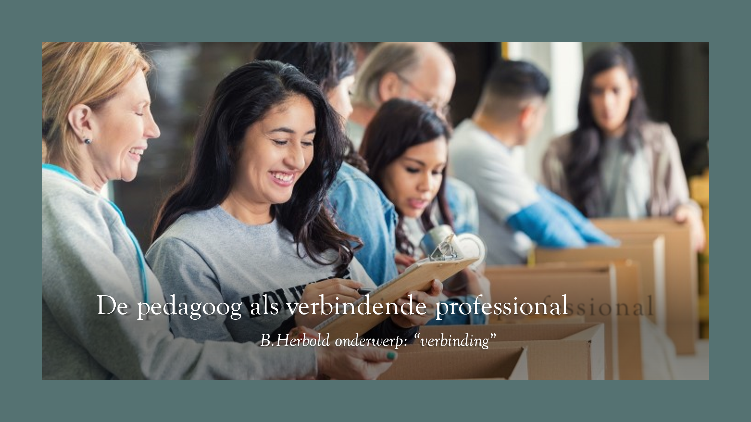
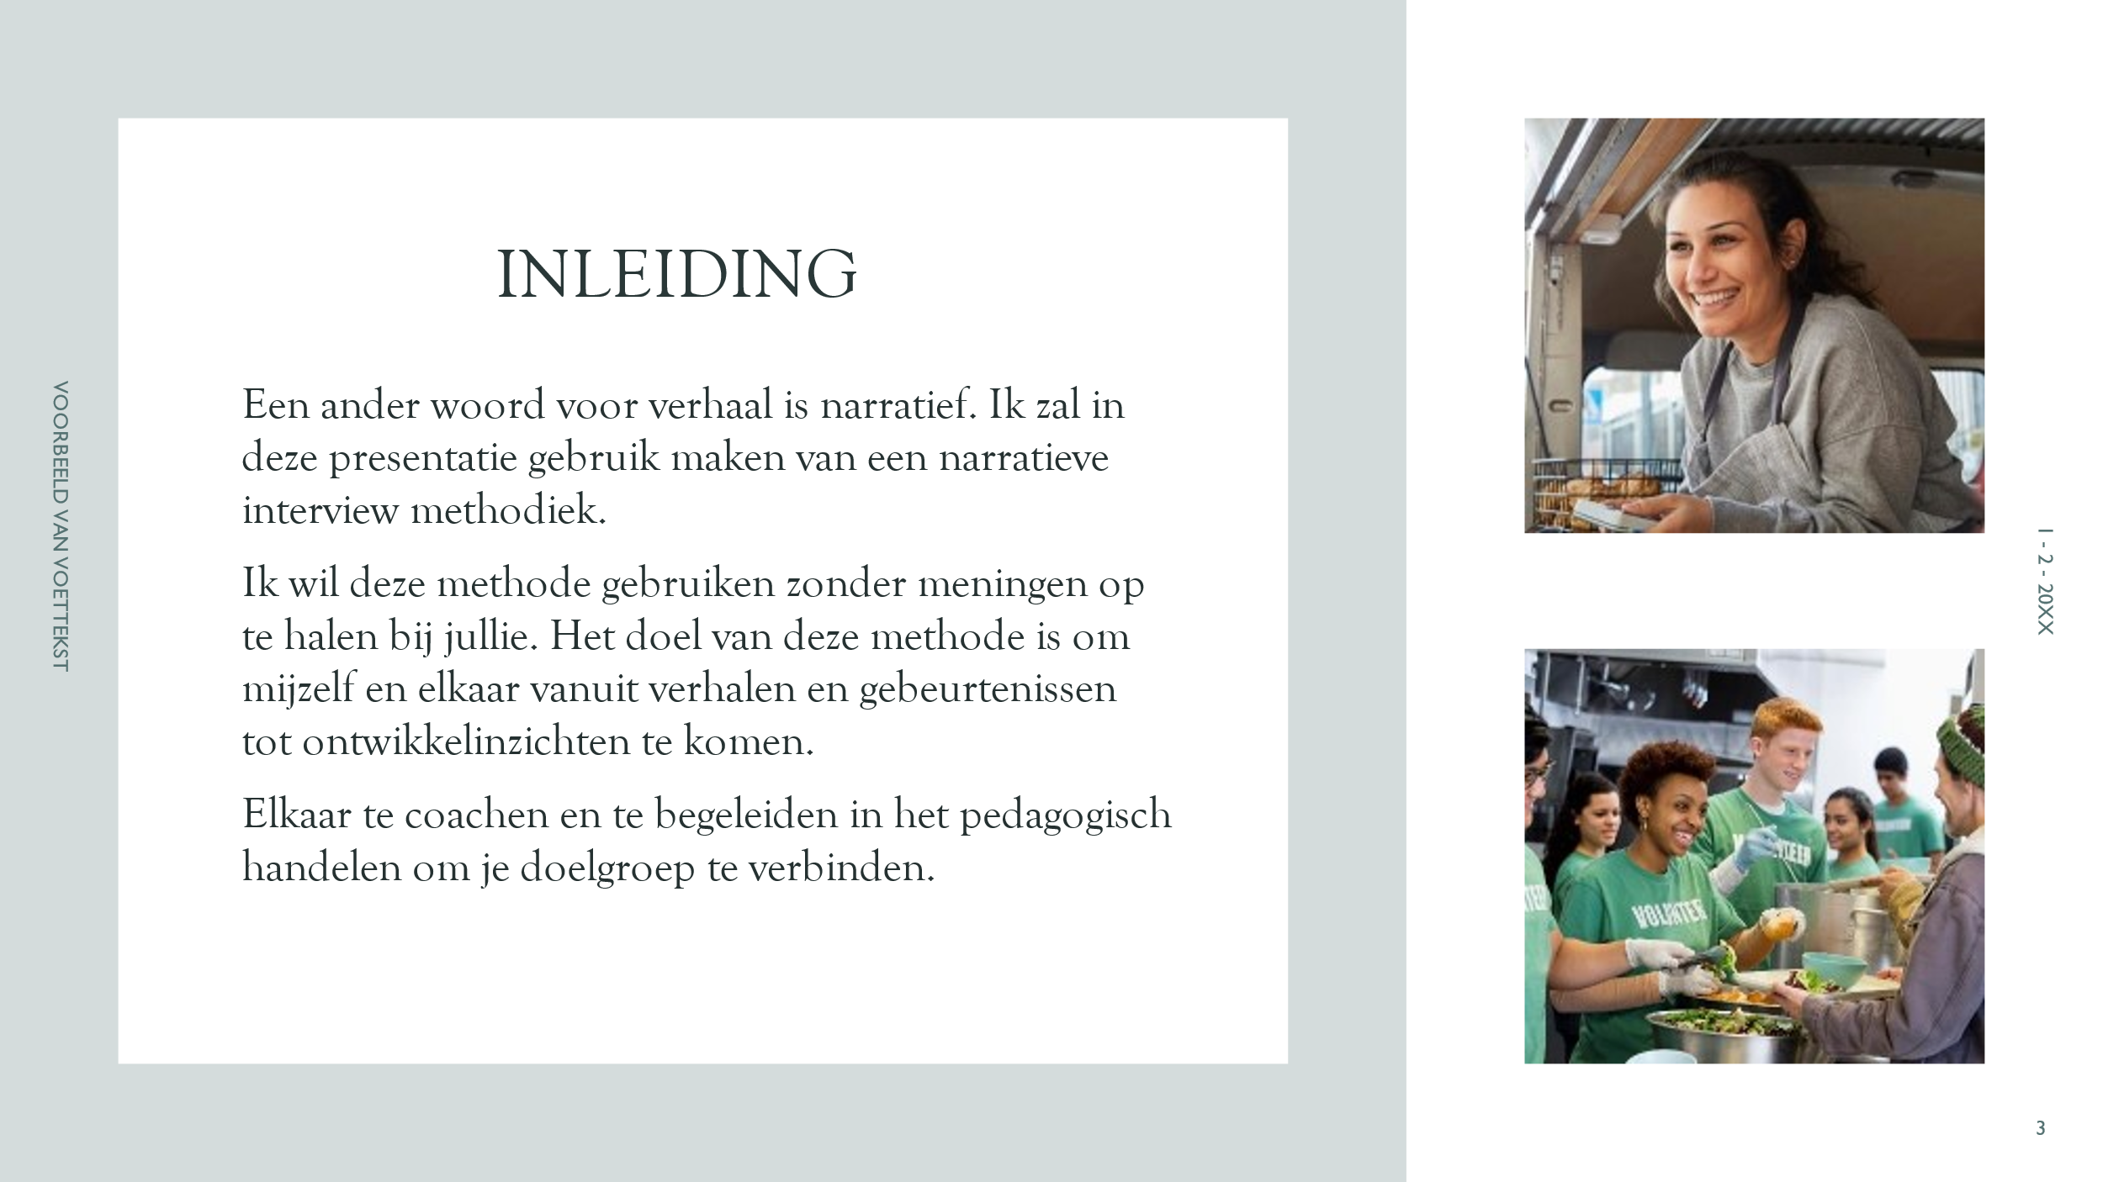
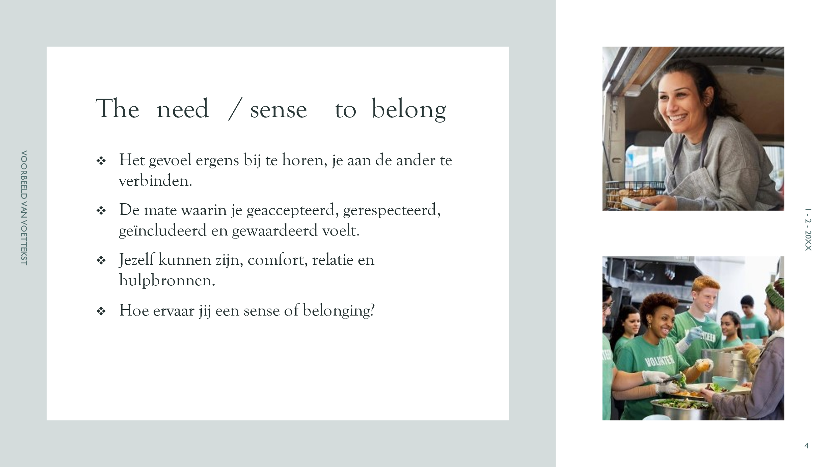
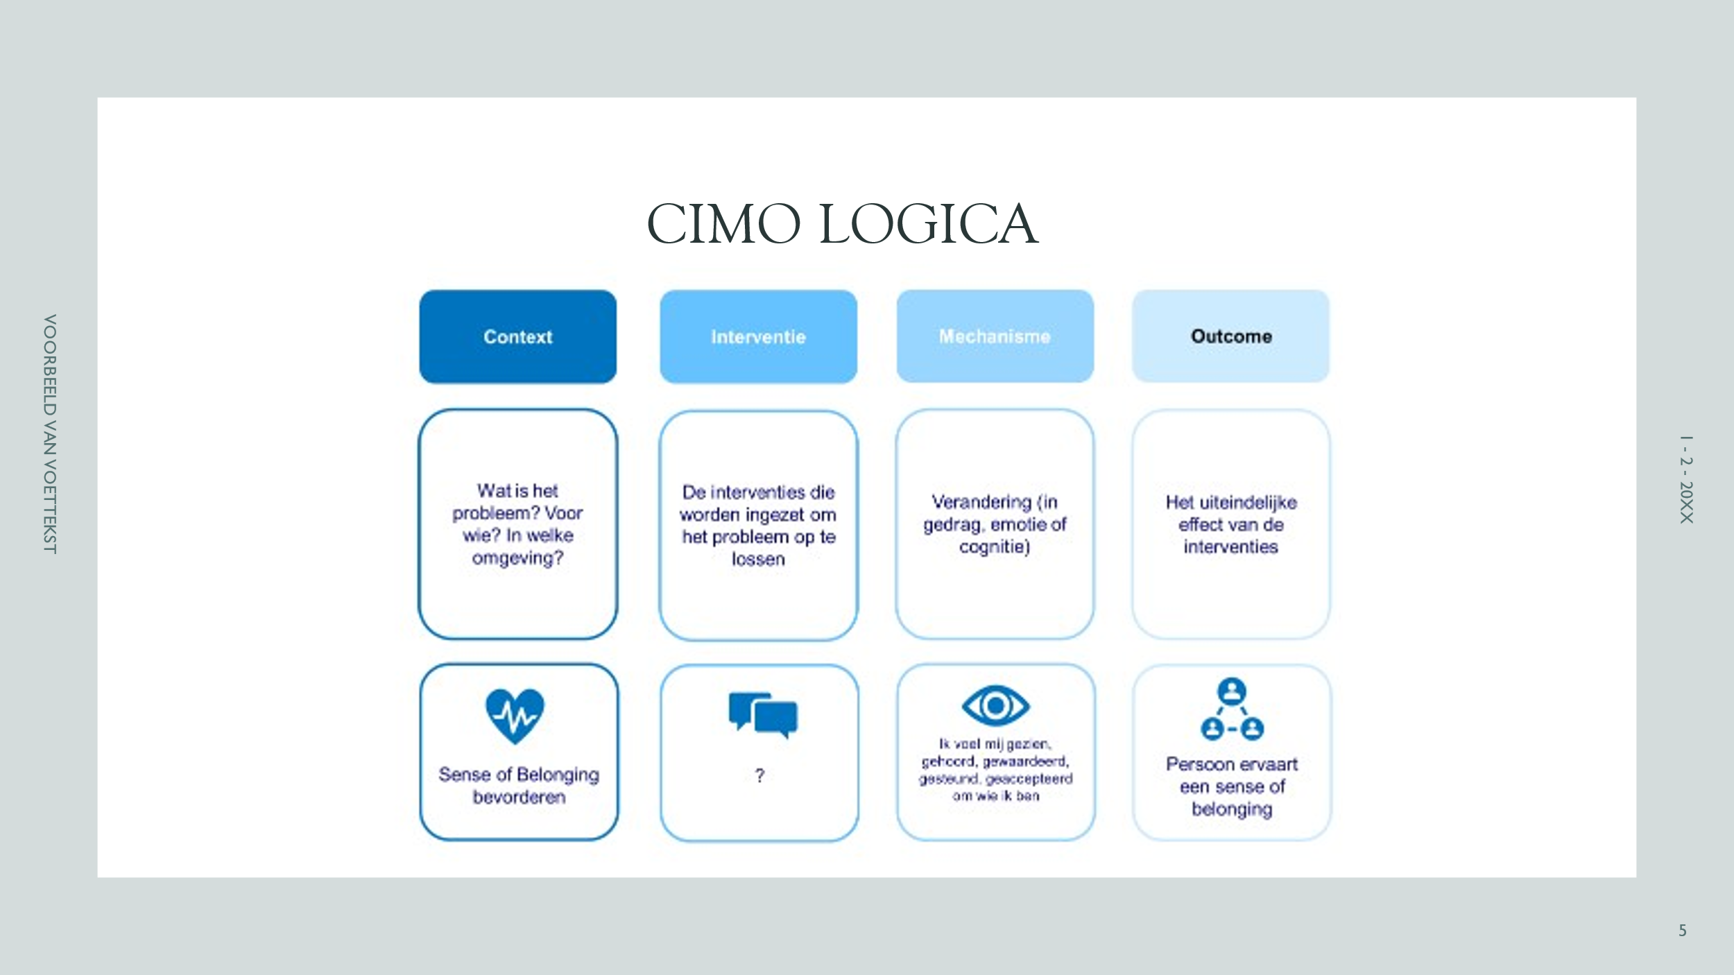
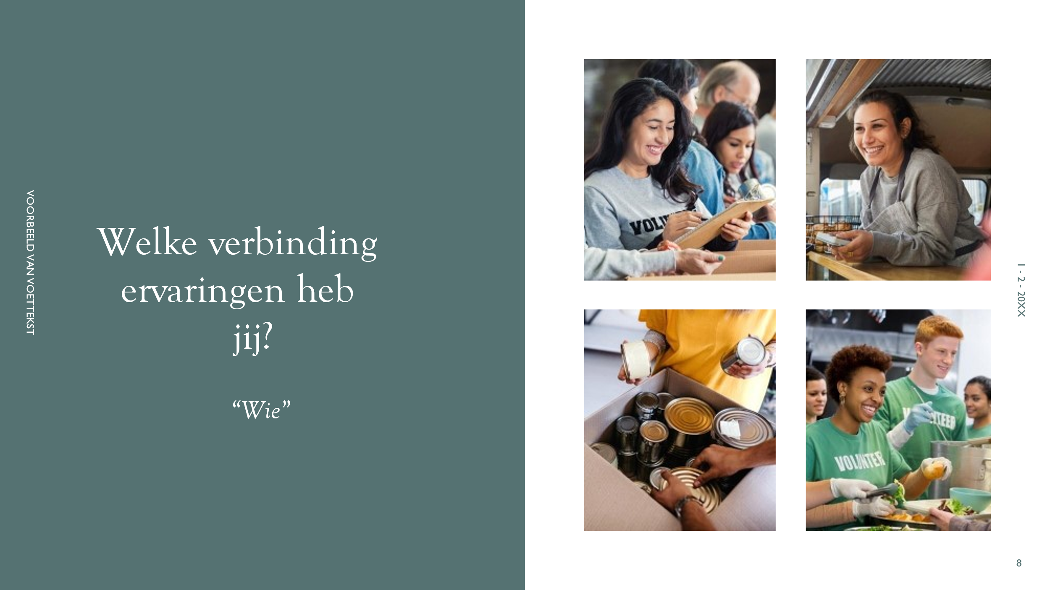
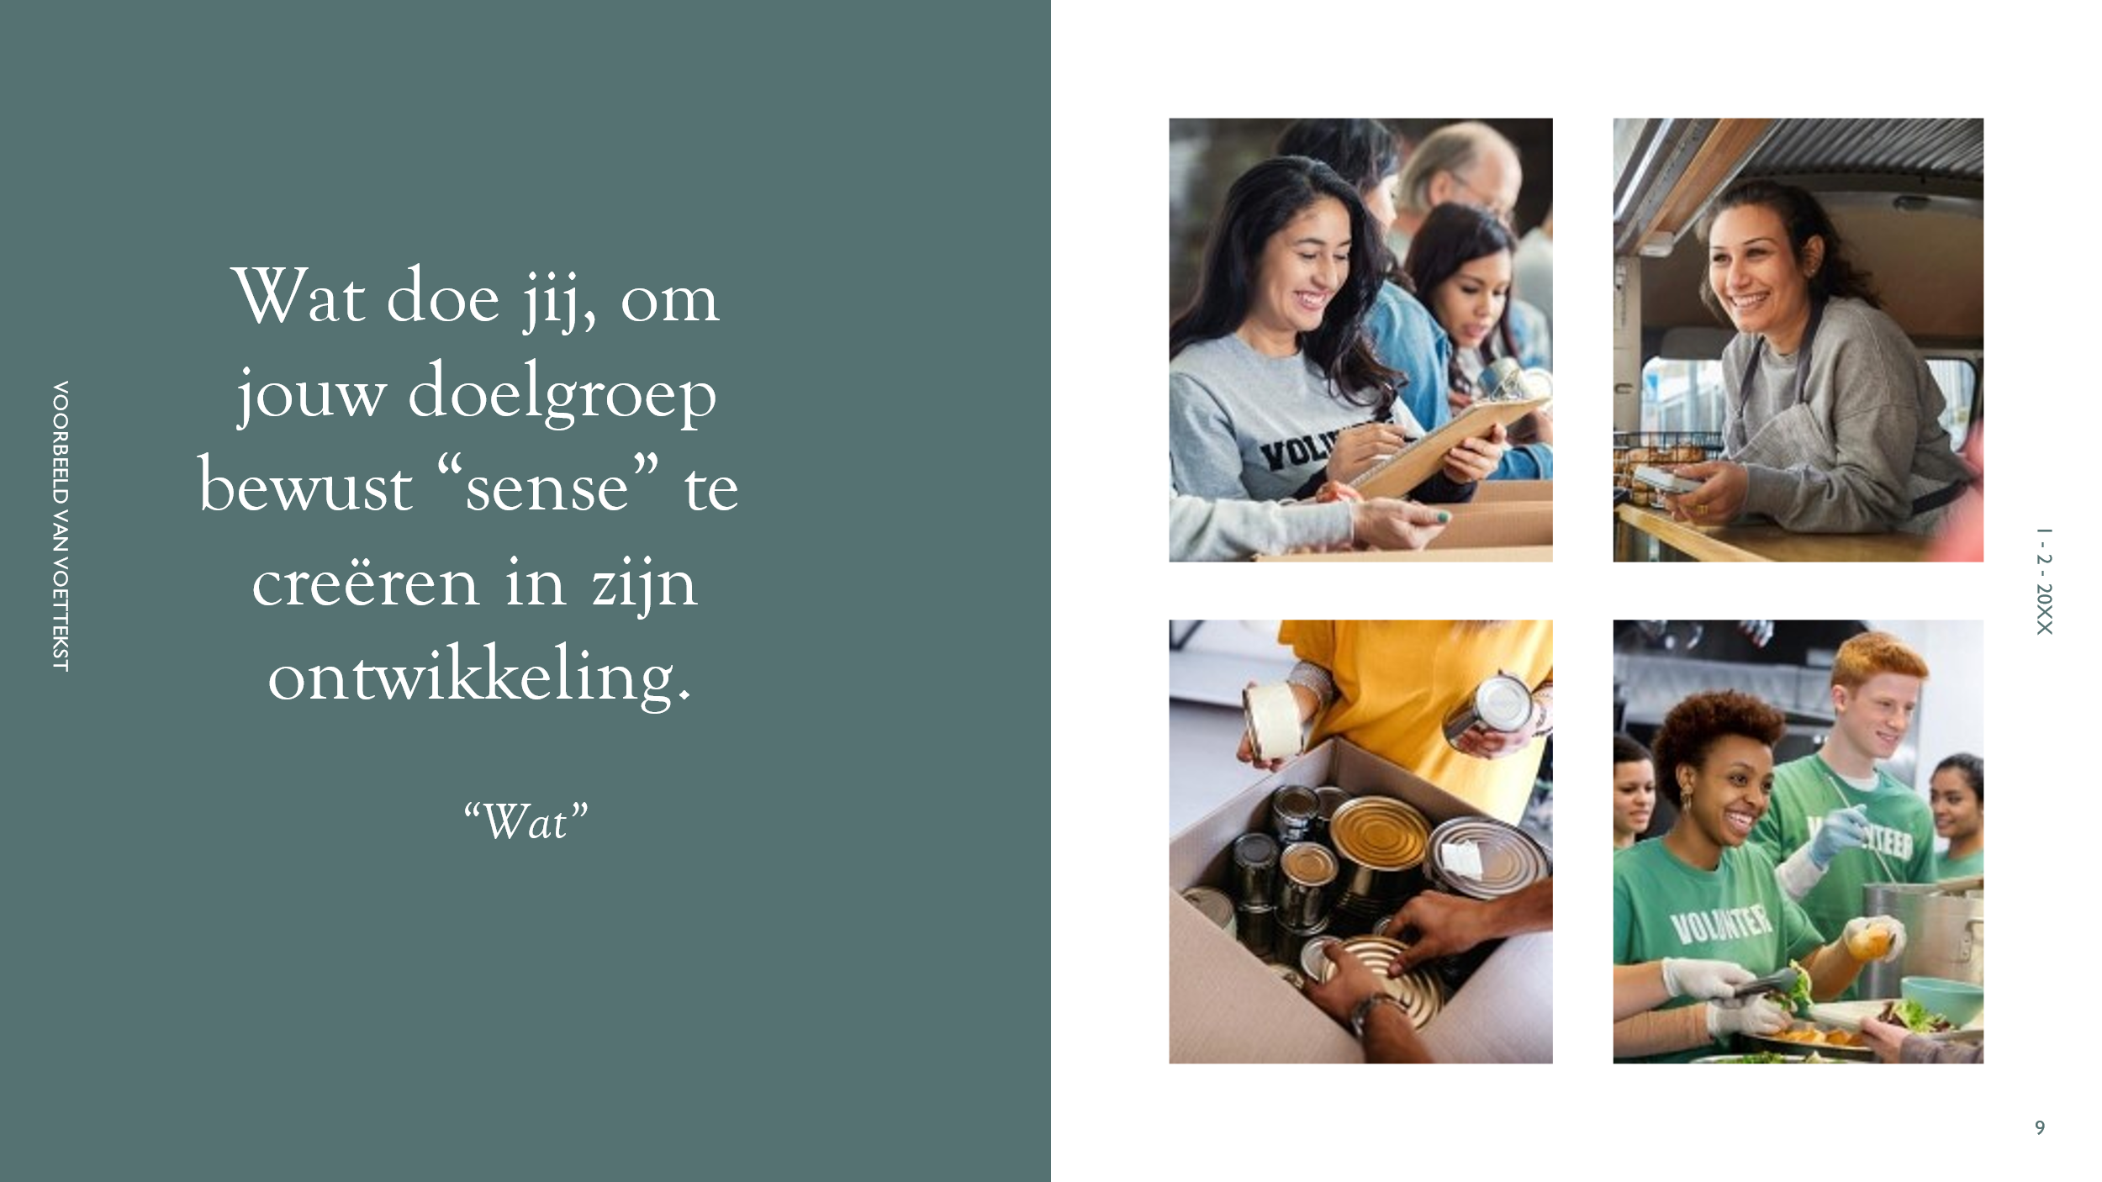
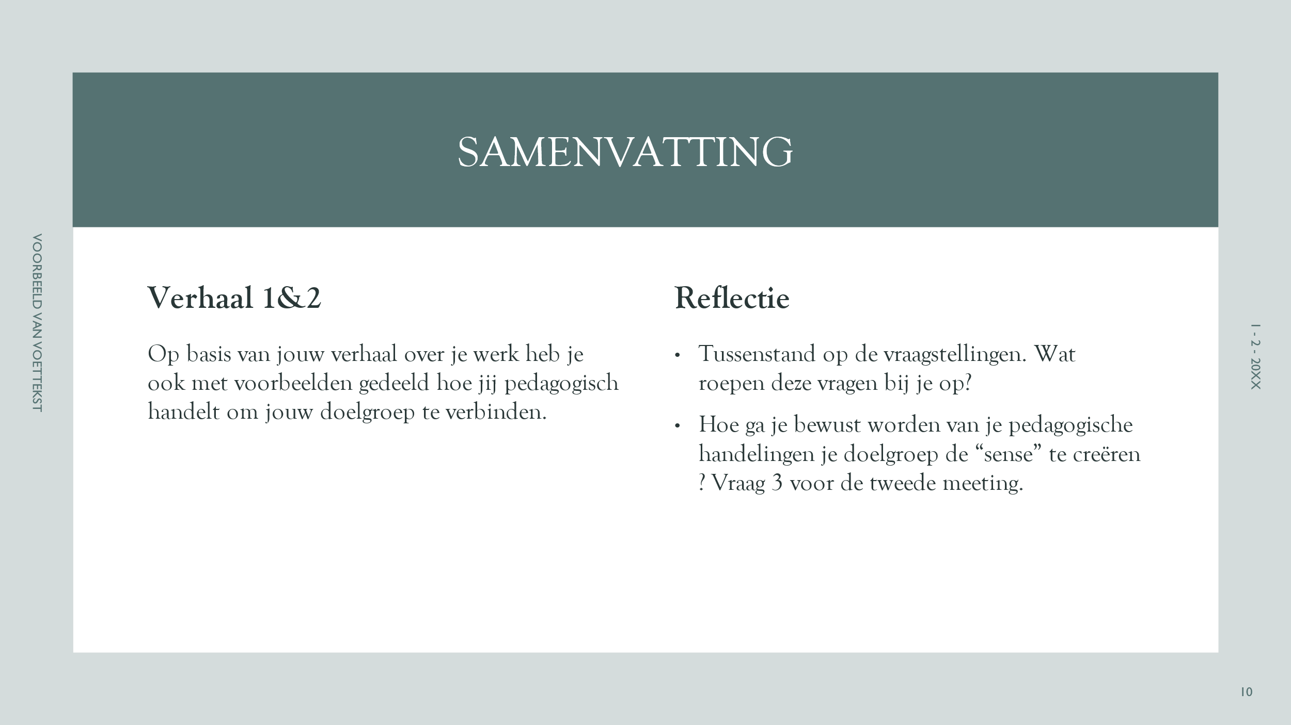
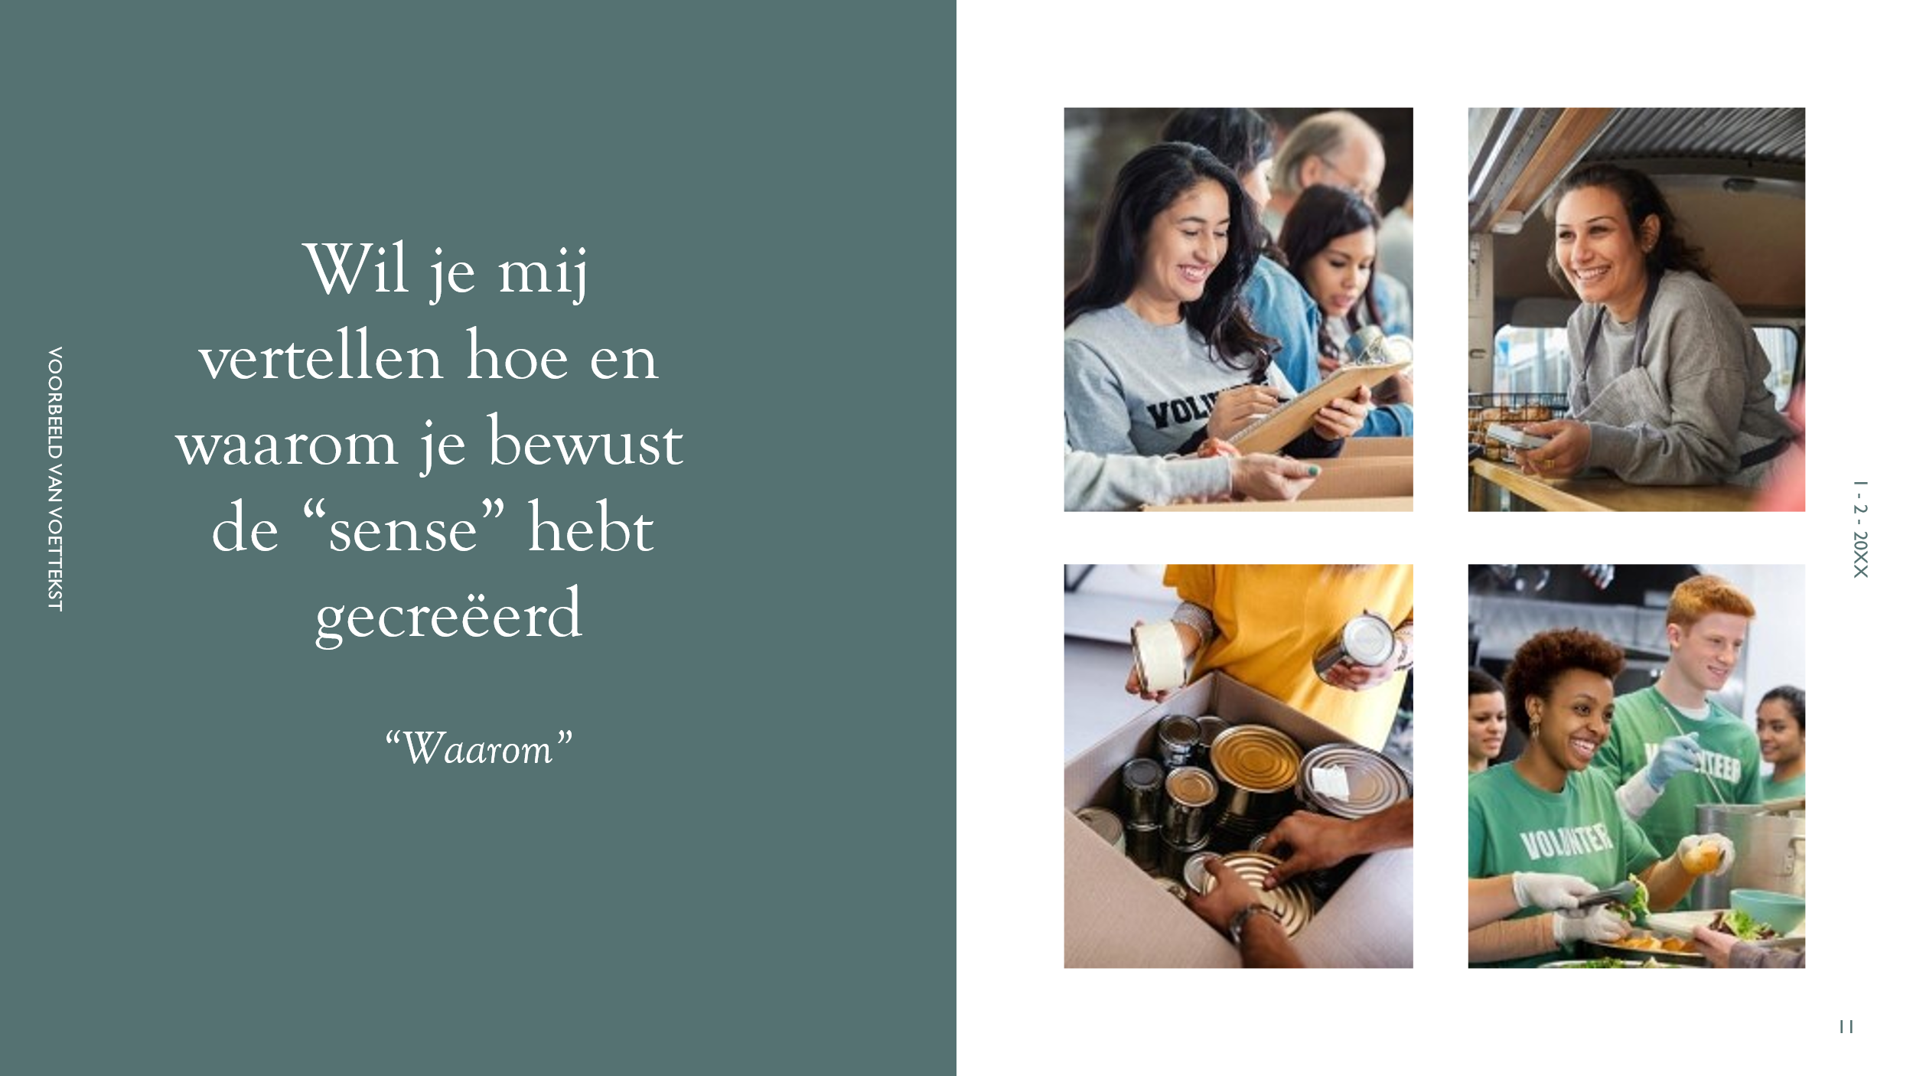
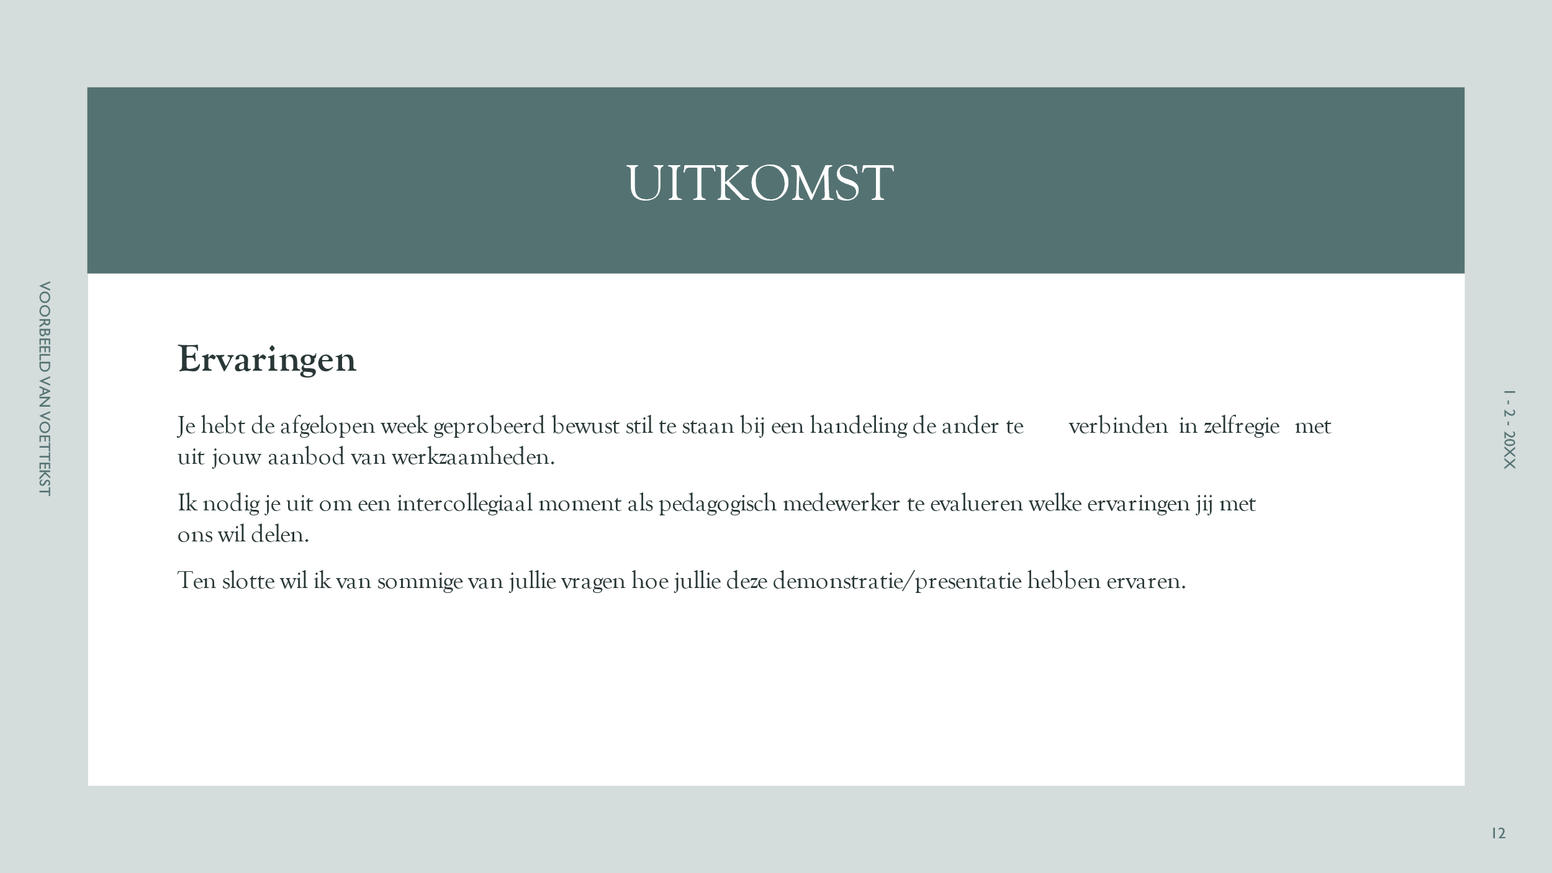

Link - podcast d: Reflectie competenties

Stap 1: 3.1 Theoretisch vermogen.

Stap 2: 3.2 Verbindend vermogen.

Stap 3. 3.3 Creatief vermogen.

Stap 4. 3.4 Onderzoekend vermogen.

Stap 5. 3.5 Reflectief vermogen. (Verklaring)

  - Theoretisch vermogen. Ik heb mijzelf voldoende theoretisch onderbouwd vanuit onderzoek theorieën en reflecterend verklaren vanuit paradigma’s. Paradigma’s zijn verschillende theorieën waarin de werkelijkheid in samenhang beschreven wordt. Ik voel mij gegroeid in het exploratie onderzoeken omdat ik kan exploreren zoals in gerichte vragen te stellen, het bestuderen vraagstukken en ondervinden welke bronnen onderbouwend zijn in mijn standpunten. Daaruit voed ik mijn handelingen, ik heb geleerd dat ieder handeling een oorsprong van theorie behoort te hebben die men als pedagoog kan verklaren. Hier ontstaat de professional, we doen niet de dingen omdat we dat vinden, maar handelen omdat we dat weten en te kiezen.
  - Ik heb mijzelf geprobeerd te verbinden op een manier die aansluit. Dit heb ik gedaan door in mijn onderzoek naast de luisteraar te staan en de vertellers van verhalen. De verhalen maken een verbintenis met elkaar waaruit ik in een dialoogvorm explorerende gesprekken kan voeren vanuit andere contexten.
  - Ik heb geprobeerd mijn demonstratie/presentatie in een narratieve onderzoek wijze te geven, door verhalen te horen en inzichten te creëren binnen mijn netwerk en gebeurtenissen. Klank en weerklanken te verzamelen tot een conclusie en manieren om pedagogische aanpakken te ontdekken en eventueel toe te passen in verschillende praktijken. Anderen stil te laten staan bij het verschil tussen ervaringen die de pedagoog heeft, naar hoe de ander het handelen van de pedagoog ervaart. Vanuit de ervaring van de ander kunnen we ontdekken dat niet wij de regie hebben in zijn ontwikkeling, maar de ander.
  - Ik heb mijzelf verdiept in verschillende paradigma’s en onderzoeksmethodes en gebruik dit om op mijn thema terug te reflecteren.
  - Reflectie vanuit verklaring paradigma’s

Paradigma 4 Dialogisch denken.

In mij en in ons spreken onze gedachten tegen onszelf, een soort gewetensdialoog. Ik zie, ik voel en ga met mijzelf in conclaaf, en bevraag vervolgens mijn omgeving. Ik zit en luister, ik spreek en bevraag en probeer de ander mee te nemen in de uitdagende vragen die ik heb gesteld gedurende mijn onderzoek. In mijn team, mijn collega’s en doelgroep studenten wilde ik zoeken of er een eenstemmige relatiedialoog ontstaat. Gelijk probeerde ik te zoeken in brede contexten, en mijn reis heeft geen bestemming, maar mijn reis blijft in de maatschappij doorgaan, mijn reis is de bestemming. De inzichten, de ervaring en begrip en daar vervolgens mee aan de slag te gaan.

Paradigma 3 Mogelijkheid denken.

Het één heeft effect op het ander (systeemdenken). Wie had gedacht dat ik vanuit de uitstroom studenten op school mijn interesse had gekregen, te zoeken naar een dis connectie vanuit ons handelen. Als je tijdens een lange wandeling geen motivatie meer hebt om door te gaan dan haal je het einde denk ik ook niet. Mijn doelgroep zitten twee tot drie jaar op school, best lastig om vol te houden. Ik merk dat zelf ook nu ik in mijn derde opleidingsjaar bezig ben. Maar ik voel mij nog optimaal verbonden met datgeen wat ik doe, ik voel het belang ervan.
De traditiegerichte “wij-cultuur” vraagt van ons als aanbieder van het onderwijs rolgedrag te bevorderen van de student. In het LOB-proces is dit een middel daarvoor. Ook als beroepsbeoefenaar MBO zal de student een groei ervaren in datzelfde rolgedrag wat men van de beroepsbeoefenaar vraagt. Het is het ervaringsgerichte leerproces waar ik mijn mensen om mij heen wil sturen continu te peilen of de context die wij scheppen ook werkzaam bevonden wordt door de ander. Innerlijk gericht zal onze generatie die wij bedienen geneigd zijn vanuit een collectief te bewegen, ik denk o.a. het afkijk- en meeloopgedrag. Als een grote groep het gevoel heeft een persoonlijke ontwikkeling mee te maken, zal niemand dit tegenspreken. Groepssturing en collectieve methodes werken ook. Pluriform bekeken is het van belang ons af te stemmen op de waardes van onze doelgroep. Als onze studenten iets niet van waarde vinden, zullen zij er ook geen moeite voor doen, of ja enkel alleen omdat het moet. Ruimte om de waardes af te stemmen betekent dat methodes, opdrachten met regelmaat terug moeten komen, anders kun je ook geen tussenmeting doen. Je hoeft geen enquête op te stellen en naar jouw doelgroep te sturen, want dat is best onpersoonlijk. Mensen gaan pas praten als je de dialoog aangaat, en om een dialoog aan te gaan heb je een relatie nodig, en om dat te hebben vertrouwen.
Verder heb ik mij verdiept in de contextomschrijvingen en belevingen van mijn gerichte doelgroep en daarbuiten. Kleine verhalen doen ertoe, en tijdens het verzamelen van deze data moet ik sceptisch zijn op de achtergrondgeluiden van een persoon. Deze macroverhalen gaan over het algemeen over de tijd van toen, culturen en de sociale condities. Ik blijf in dit geval bij het hier en nu en probeer de schaduw van toen niet mee te nemen in mijn verklaringen (situationele gevoeligheid).

Paradigma 2 Ontwikkelingsparadigma.
Uitgaan van de verschillen, rugzakjes en diagnoses maken het voor mij niet eenvoudig en zorgen voor een fine tuning op maat. Ecologisch van muziek is een fijne aanraking gevoelig, denk aan een gitaarsnaar of een pianotoets. Bij de mens is dit eigenlijk ook zo, je moet weten of het klinkt wat je doet, hoe je hun begeleidt. En dat heet differentiëren. Verbinding op maat zoals eerder benoemd. Ik zat laatst eens door te denken hierover en het brengt mij een theorie dat ik wil delen. Persoonlijke behoeftes zijn waar te nemen in de ontwikkeling van een mens. Een begeleider probeert de persoon aan te reiken hoe de ander zijn behoeftes zelf kan invullen. In dit geval wordt er niet door de begeleider voorzien, maar wordt er aangestuurd op zelfvoorzienend worden. Door te weten hoe en op wat een gevoel van belangen ontstaat kunnen we samenwerken en aansluiting bieden, wat verbinding tot stand brengt. Ik vraag me dan ook af waarom we het “one size fits all” principe vaak hanteren. Dus omdat het breed genomen werkt, werkt het ook voor jou? Ik denk dat dit een interessant onderwerp is om mee te nemen in mijn beroepsopdracht over zorg en welzijn van jongeren.

Paradigma 1 Beheersing paradigma.

Ik laat het meten even buiten mijn onderzoek, omdat ontwikkeling en gedrag niet in een cijfer uit te drukken valt, maar dat is mijn mening. Waarom? Een cijfer zegt niets, is een statisch gegeven. In mijn onderzoek wil ik wel stil staan bij de autoritaire en hiërarchische elementen van paradigma 1. Je hebt namelijk leiders en volgers, vertellers en luisteraars, zorgverlener en client. De verhouding (relatie) tussen A en B is de mate dat er gevolgd wordt. Wie moet wie volgen? Ik geloof dat dit ook een kernbetekenis heeft in verbinding. De mate dat men open staat voor een ander is de mate dat de ander zich toewendt. De mate dat iemand een gesloten attitude heeft is de mate dat het publiek zich afwendt, logisch zou je zeggen. Andere aspecten vanuit dit paradigma vind ik niet aansluiten bij mijn onderzoek. De reden hiervoor is dat ik dicht bij een individu wil blijven staan. En in mijn begeleidende rol als professional anderen wil motiveren ook zo te blijven
(Van Rijn, 2023).

